AUMENTE SUA CONEXÃO COM O PROGRAMA PPPBOOST

BASTA APENAS DUPLO CLIQUE E ELE FARÁ O RESTO.

OBS1: PARA AUMENTAR SUA CONEXÃO FAÇA COMO NA
FIGURA ABAIXO.
OBS2: CONSULTE A PAGINA DO PRODUTOR DO SEU
FAX MODEM E ATUALIZE O SEU DRIVER .
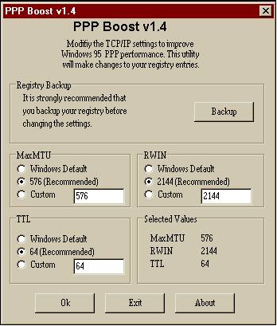

MAIORES DUVIDAS MANDE EMAIL PARA:
marcius@objetivomao.br

